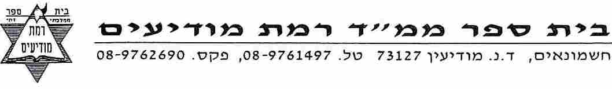
מבחן בגמרא –פרק "אין עומדים" (ל: עד לא. שורה 14.)
חלק א. שאלות פתוחות: (כל שאלה 10 נקודות)
- מחק את המיותר: "אפילו המלך שואל בשלומו, לא ישיבנו" –
אפילו אם יש חשש לפיקוח נפש/ רק אם אין חשש לפיקוח נפש
- מה פרוש הביטוי "כובד ראש"?
- מדוע אי אפשר ללמוד מהפסוק : "ואני ברוב חסדך אבוא ביתך אשתחווה אל היכל קדשך ביראתך" שצריך להתפלל בכובד ראש?
- מאיזו מילה בפסוק "השתחוו לה' בהדרת קודש" רוצה הגמרא ללמוד שצריך להתפלל בכובד ראש וכיצד? (פרט)
- מאיזה פסוק למדים שצריך להתפלל בכובד ראש?
- "אנא תפילין מנחנא" –הסבר את תשובת התלמיד אביי, לרבה. (הסבר אחד מתוך שניים שלמדנו בכיתה)
- מה עשו מר בריה דרבינא ורב אשי בחתונת בניהם כדי למנוע קלות ראש?
- מתי יהיה מותר למלא שחוק פינו, לפי ר' יוחנן?

חלק ב. תרגם את המילים הבאות: (5 מתוך 6, כל שאלה 4 נקודות)
- דאמר קרא
- דילמא
- ברחמי
- בדח
- חזנהו
- חיורתא

חלק ג. שאלות בונוס לחכמים: (כל שאלה 10 נקודות)
- מה התשובה של ר' יהושע בן לוי על השאלה "מנא הני מילי"?
- למה לא נשאל על תשובתו של ר' יהושע בן לוי: "ממאי, דילמא דוד שאני"? (הרי הפסוק נלקח מספר תהילים שכתבו דוד?)

